

РУКОВОДСТВО ПО ЭКСПЛУАТАЦИИ
ГЕНЕРАТОРОВ ГОРЯЧЕГО ВОЗДУХА
НА ЖИДКОМ ТОПЛИВЕ

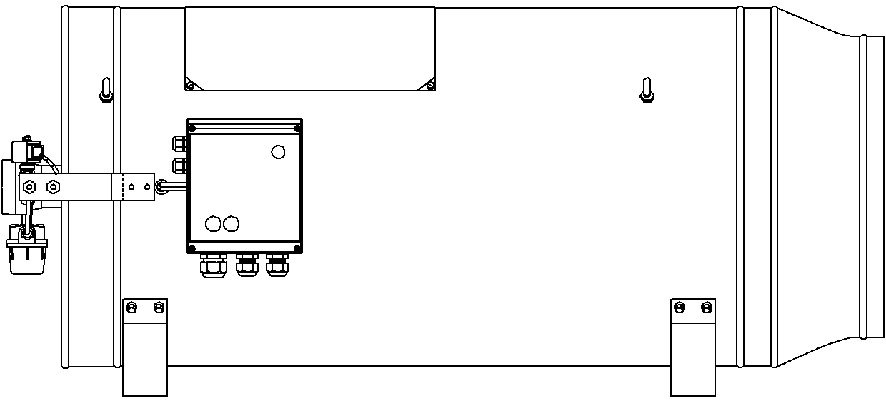

P 40 – P 120 BCU

Большое спасибо за оказанное нам доверие !

Мы очень рады, что вы сдели выбор в пользу новейших систем горячего воздуха от Ermaf

P40 – P120 BCU

Мы убеждены, что вы обязательно бдете довольны приобретением.

Сертификат соответствия ЕЭС

Настоящим мы заявляем, что представленные нами на рынок модели и версии вышеназванных установок удовлетворяют европейским директивам в отношении безопасности и безвредности оборудования,

Для гарантии оптимальной работы приобретенной вами установки и обеспечения вашей личной безопасности мы просим вас внимательно прочитать настоящее руководство перед началом использования оборудования. При этом особое внимание следует обратить на предупреждающие символы.
Оглавление

Оглавление

1. Общие положения
1.1. Символы
1.2. Особые знаки правил техники безопасности
1.3. Общие правила техники безопасности
1.4. Электрическая система
1.5. Техническое обслуживание
1.6. Заказ запчастей
1.7. Ответственность
1.8. Неисправности из-за перерыва в электроснабжении
1.9. Первая помощь
1.10. Отходы

2. Вступление
2.1 Описание системы
2.2 Особые правила техники

3. Технические характеристики

4. Инструкция по установке
4.1. Размещение
4.2. Установка
4.3. Подключение контура жидкого топлива
4.3.1 Трубопроводы жидкого топлива
4.4. Подключение электричества
4.4.1 Сетевое напряжение
4.4.2 Управление
4.4.2.1 Один генератор на одном термореле помещения
4.4.2.2 Несколько генераторов на одном термореле помещения
4.4.2.3 Управление посредством тока 24 В - 230 В AC/DC
5. Принцип действия теплогенератора

6. Ввод в эксплуатацию / регулировка
6.1 Общие положения
6.2 Перед запуском / термореле помещения
7. Охрана окружающей среды

8. Техническое обслуживание

9. Возможные неисправности / Ремонт

10. Инструкция для специалиста-наладчика
Давление насоса / Воздушная камера
Топливная форсунка / Фотоэлемент
Зажигание / Пневмодиск

11. Запчасти
11.1. Рисунок / список деталей P 40 - P 120
11.2. Рисунок / список деталей распределительного шкафа

12. Монтажные схемы

13. Дополнительное оборудование / Аксессуары

1. Общие положения

1. Общие положения

1.1. Символы

В тексте руководства по эксплуатации Вам могут встретиться следующие символы:

Внимание : опасная ситуация!
Внимание: электрическое напряжение!
Необходимо надеть защитные перчатки.

1.2. Особые знаки правил техники безопасности

 | Обратите внимание! | Данный знак означает опасность или обозначает действия, которые могут привести к нанесению легких телесных повреждений или материальному ущербу.
F | Обратите внимание! | Данный знак указывает на практичные советы, которые будут способствовать более эффективному, экономному и безопасному для окружающей среды применению установок.

1.3. Общие правила техники безопасности

Не используйте установки P40 –P120 фирмы "Ermaf" в иных целях, нежели они предназначены.

Использование установок в иных целях осуществляется на свой страх и риск. При этом производитель не несет никакой ответственности за ущерб, возможно нанесенный вследствие такого ненадлежащего применения.

Правильное применение установок также подразумевает под собой строгое соблюдение предписаний производителя в отношении эксплуатации, технического обслуживания и установки оборудования.

Кроме того, необходимо принимать во внимание и соблюдать действующие предупредительные меры по технике безопасности и другие общеизвестные инструкции по безопасности.

Проверьте действие защитных приспособлений, а также работу установки, что необходимо выполнять:
- перед вводом в эксплуатацию;
- регулярно через определенные промежутки времени;
- после внесения изменений или ремонта.

Также следует выполнять предписания Вашей энергетической компании.
1. Общие положения

1.4. Электрическая система

* Все работы в отношении установок, выходящие за рамки обычного технического обслуживания, должны выполняться только квалифицированным специалистом.
* Перед началом выполнения работ в отношении установок необходимо сначала отключить его от сети.
* Проверьте перед началом эксплуатации установок, чтобы в электропроводах не было даже малейших следов повреждений.
* Никогда не приступайте к использованию установок, пока не будут заменены обнаруженные поврежденные кабели.
* Замена поврежденных или имеющих дефекты штекеров должна проводиться только квалифицированными электриками.
* Никогда не вынимайте штекер из розетки, вытягивая его за провод.
* Не закрывайте электродвигатель. В противном случае будет затруднено охлаждение, что приведет к значительному повышению температуры, вследствие которого установка может повредиться и возрастет опасность возникновения пожара.

1.5. Техническое обслуживание

Перед выполнением любых работ в отношении электрической системы установки необходимо обзяательно отключить ток!

Ремонт установок должен выполняться квалифицированными специалистами по техническому обслуживанию, прошедшими соответствующее обучение или имеющими достаточный опыт для
качественного проведения работ. Работы по ремонту, техническому обслуживанию и очистке установок должны проводиться исключительно при отключенном токе и остановленном двигателе. Это правило также действует в отношении работ по обнаружению и устранению неисправностей.

Если при выполнении работ существует опасность повредить руки,
то необходимо обязательно надеть защитные перчатки!

По окончании ремонта следует сначала проверить удовляетворяет ли теперь установка и оборудование всем существующим требованиям. Приступить к эксплуатации установки можно только после того, как на нее будут обратно установлены все защитные приспособления. При использовании резервных запчастей следует обратить внимание на то, чтобы они удовлетворяли требованиям, предъявляемым в их отношении производителем установок.
Рекомендуется применять оригинальные запчасти.

1.6. Заказ запчастей

При заказе запчастей следует указать следующие сведения:
* номер кода и название детали или номер позиции с названием и номером руководства по эксплуатации для не имеющих кода деталей;
* номер оригинального счета;
* тип электроснабжения, например, 230/400 В, 3-х фазы, 50 Гц.
1. Общие положения

1.7. Ответственность

Производитель не несет ответственности за ущерб, причиненный вследствии внесенных пользователм изменений в отношении установок или программного обеспечения, на которые не было предварительно получено его согласие.

1.8. Неисправности из-за перерыва в электроснабжении

Для гарантии безопасности животных или растений, а также Ваших систем горячего воздуха рекомендуется установить аварийные установки подачи тока. В этом случае при внезапных перебоях в электросети установка аварийной подачи тока автоматически возьмет на себя электроснабжение систем. Вы также можете использовать установки аварийной подачи тока с приводом посредством карданного вала, которые могут быть присоединены к трактору. Более подробную информацию по данному вопросу Вы можете получить, связавшись со своим страховым обществом.

1.9. Первая помощь

Если не предписано иное, то на рабочем месте всегда должна иметься аптечка для возможности оказания первой медицинской помощи при несчастных случаях. Материалы и препараты в аптечки должны пополняться по мере их расходования.

В случае вызова скорой помощи при несчастных случаях всегда следует сообщать следующие сведения:
* где произошел несчастный случай;
* что конкретно произошло;
* сколько пострадавших;
* какой вид травмы был нанесен.

При этом не забудьте также назвать свое имя и фамилию!

1.10. Отходы

Не подлежащий повторному использованию упаковочный материал и/или другие негодные к употреблению материалы следует сдавать предприятиям, в чью компетенцию входит переработка отходов.

Издатель оставляет за собой право на изменение содержания данного руководства без предварительного уведомления. Если в настоящем руководстве Вами будут обнаружены ошибки или неверная информация, то мы были бы очень признательны, если бы Вы сообщили о них нам.

Все названные и упомянутые в тексте марки являются зарегистрированными и защищенными торговыми марками имеющих соответствующее право лиц.

При возникновении вопросов обращайтесь в:
B.V. ERMAF
Industrieweg-Zuid 32

NL - 3958 VX Amerongen
Тел. (+31) 343 - 45 35 00. Факс: (+31) 343 - 45 36 84
www.ermaf.nl , info@ermaf.nl
2. Вступление

2. Вступление

2.1. Описание системы
Работающие на керосине воздухонагревательные пушки Ermaf великолепно подходят для отопления и/или подачи СО₂ в теплицах или пленочных туннелях. Как работающие на дизеле, так и на керосине модели могут с успехом применяться для отопления птицеводческих или свиноводческих помещений, а также для обогрева или предотвращения заморозков на складах и хранилищах, например, для картофеля или луковичных растений.
Во всех теплогенераторах предусмотрена возможность подключения автоматического устройства последовательного включения, термореле или компьютерного управления для подачи СО₂.
Кроме того, Вы можете выбрать ручной и автоматический режимы отопления и вентиляции. Работа теплогенераторов полностью защищена посредством автомата горелки и системы защиты пламени с фотоэлементом.
Производительность теплогенераторов всегда составляет 100%.
Встроенный вентилятор обеспечивает перемещение воздуха, уровень шума достаточно низкий, а показатели производительности и дальности струи остаются высокими - и все это благодаря продуманной и точно просчитанной конструкции теплогенераторов.

2.2. Особые правила техники безопасности
P 40 - P 120 представляют собой обогревательную систему, предназначенную для вышеназванного применения. Использование установок для иных целей осуществляется на свой собственный страх и риск. В этом случае производитель не несет никакой ответственности за возможный ущерб, нанесенный вследствие нанадлежащего применения.
При хранении удобрений образуются газы, частично остающиеся в удобрениях в растворенном виде . При перемешивании и промывании может произойти выделение этих вредных взрывчатых газов (в том числе сероводорода и метана). В этом случае при наличии источника зажигания велика опасность возникновения сильного взрыва. По этой причине теплогенераторы следует выключать на время перемешивания и перекачивания удобрений. С этой целью Вам необходимо принять следующие меры предосторожности:
- Закрывать люки (крышки) при хранении удобрений снаружи.
- Хорошо проветривать помещение.

Примечание:
Вышеописанные меры предосторожности не учитывают общих правил пожаробезопасности. Во избежание проблем Вы можете обратиться за соответствующей информацией в страховое общество по страхованию от пожара и/или организацию по вопросам пожаробезопасности Вашего региона.
3 Технические характеристики

3. Teхнические характеристики

Тип | P 40 | P 60 | P 80 | P 100 | P 120
Производительность Кал/ч  кВт | 34000  40 | 51000  60 | 69000  80 | 86000  100 | 103000  120
Расход топлива л/ч | 4 | 6 | 8 | 10 | 12
Перемещение воздуха м³/ч | 4400 | 6200 | 7700 | 7700 | 7700
Частота вращения об/мин | 1400 | 1400 | 1400 | 1400 | 1400
Напряжение сети 50-60 Гц В  50 Гц В | 230  400 | 230  400 | 230  400 | 230  400 | 230  400
Расход ток 230В-50Гц Aмп  400В-50Гц Aмп | 2,2  1,2 | 2,5  1,3 | 3,5  1,5 | 3,5  1,5 | 3,7  1,6
Мощность 230В-50Гц Вт  400В-50Гц Вт | 480  450 | 550  490 | 770  570 | 770  570 | 810  600
Уровень шума дециб | 67 | 70 | 73 | 73 | 76
Вес кг | 48 | 51 | 55 | 55 | 65
Дальность струи вентилятора м | 30 | 40 | 50 | 50 | 50
Длина мм | 1288 | 1288 | 1288 | 1288 | 1488
Высота мм | 455 | 505 | 550 | 550 | 550
Диаметр корпуса мм | 425 | 475 | 520 | 520 | 520
Расстояние между опора ми мм | 800 | 800 | 800 | 800 | 800

Установки P 40 - P 120 состоят из 4 основных компонентов:
1. Корпус : служит для воздухопроводимости
2. Камера горелки : здесь происходит сжигание газовоздушной смеси посредством искрового зажигания.
3. Вентилятор : обеспечивает распределение теплого воздуха в помещении, подачу кислорода для сжигания и охлаждения камеры горелки и дымовых газов.
4. Шкаф управления : здесь установлены устройства по регулировке и безопасности системы.

Материалы:
Корпус : Нержавеющая сталь 430 / Листовая сталь
Камера горелки : Нержавеющая сталь 430

Используемые материалы рассчитаны на максимальную нагрузку.
4 Инструкция по установке

4. Инструкция по установке

4.1. Размещение

Необходимое количество обогревательных установок зависит от размеров и других характеристик помещения, требуемой температуры и существующего климата.

4.2. Установка

 | ОБРАТИТЕ  ВНИМАНИЕ! | Следует неприменно учитывать следующие моменты!

* Генератор следует надежно закрепить, подвешивая его на поставляемую в комплекте цепь или же приворачивая к корпусным опорам.
* Обеспечьте наличие розетки с надлежащим боковым заземлением.
* Никогда не вынимайте штекер из розетки, когда генератор еще работает.
* Всегда давайте теплогенератору остыть по окончании работы.
* Всегда вынимайте штекер из розетки перед выполнением работ по техническому обслуживанию теплогенератора.
* При возникновении неисправностей поручайте выполнение ремонтных работ официальному дилеру.
* Никогда не снимайте защитную решетку, когда теплогенератор работает или может начать работать.
* Теплогенератор нельзя использовать в помещениях, где хранятся летучие вещества, такие как бензин или краска.
* Не используйте теплогенератор, если с него снята какая-либо деталь.
* Обеспечьте надлежащую вентиляцию у теплогенератора с тем, чтобы избежать дефицита кислорода.
* Используйте только чистое, беспримесное топливо.
* Проследите за тем, чтобы перед решеткой теплогенератора не было пластиковой пленки.
* Регулярно проверяйте подающие топливные трубопроводы на предмет протечек и/или отсоединения соединительных элементов.
* Приступайте к эксплуатации теплогенератора только в том случае, если подсоединение топливных труб и электричества выполнено в строгом соответствии с предписаниями. (См. Главу 4)
* В случае замены деталей всегда используйте запчасти с той же спецификацией. (форсунка, насос, фотоэлемент и т.п.) Это связано с тем, что теплогенератор рассчитан на использование именно таких деталей.
* При возникновении неисправностей кнопку сброса можно нажимать не более 3-х раз, после чего следует вынуть штекер из розетки и проконсультироваться с квалифицированным специалистом-наладчиком.
4 Инструкция по установке

4.3. Подключение контура жидкого топлива

При подключении нескольких теплогенераторов к одному центральному топливному баку применяется система с использованием так называемых топливных бачков. Такие бачки представляют собой маленькие емкости, из которых теплогенераторы забирают топливо, причем воздух из бачков удаляется через топливный трубопровод.
Система, включающая теплогенератор, топливный бачок и топливный бак, изображена на нижеприведенном чертеже. При подключении следует принять во внимание следующие положения:
* Теплогенератор должен располагаться выше топливного бачка (и топливного бака).
* Топливный бачок следует размещать как можно ниже (на земле), при этом топливнй бак должен быть расположен выше топливного бачка. Это необходимо для того, чтобы гарантировать оптимальное поступление топлива.
* Используемый топливный бак должен удовлетворять требованиям, предъявляемым в отношении охраны окружающей среды, и устанавливаться в емкость для сбора топлива, способную вместить не менее всего объема топливного бака.
* Кроме того, емкость для сбора топлива должна быть защищена от попадания дождевой воды.
* Проход главного трубопровода через емкость для сбора топлива должен быть водо-/топливонепроницаемым.
* Емкость для сбора топлива должна быть защищена от попадания дождевой воды.
* Главный трубопровод от бака должен быть изготовлен из толстостенного нержавеющего материала. Диаметр данного трубопровода должен составлять не менее 3/4" (20 мм).
* На каждом топливном баке и у каждого топливного бачка следует смонтировать топливный кран.
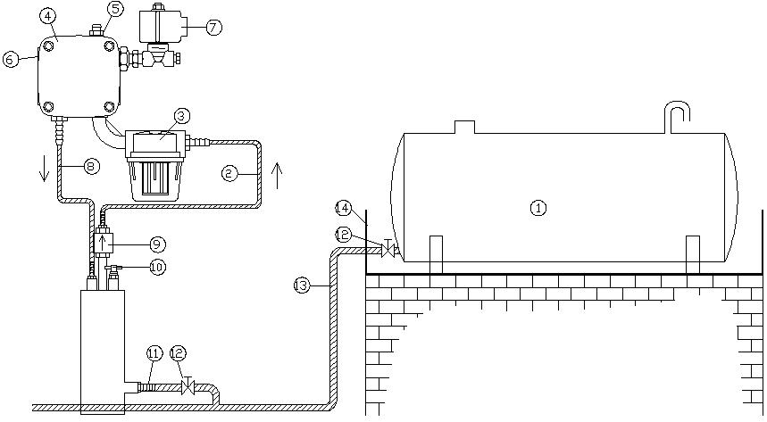
* Все топливные трубопроводы должны быть надлежащим образом закреплены посредством шланговых зажимов.
* Топливные трубопроводы не следует оставлять на земле, их необходимо закреплять вдоль стен или стальных конструкций.
4 Инструкция по установке

1 топливный бак 8 обратный трубопровод
2 подающий трубопровод 9 обратный клапан
3 топливный фильтр 10 воздушный кран
4 топливный насос 11 ниппель подачи топлива 10 мм
5 точка измер.давления насоса (1/8") 12 топливный кран
6 регулир.винт давления насоса 13 главный трубопровод 3/4"
7 топливный клапан 14 емкость для сбора топлива

Если к топливному баку подключается один теплогенератор, то в использовании топливных бачков нет никакой необходимости, и можно подсоединить напрямую к баку как подачу, так и слив.

Однако, следует обратить внимание на нижеследующие положения:
* Подающий трубопровод должен находиться на расстоянии примерно 5 см от дна бака, что позволит предотвратить всасывание загрязнений.
* В нижней части бака следует смонтировать обратный клапан к подающему трубопроводу, что поможет избежать обратного хода топлива.
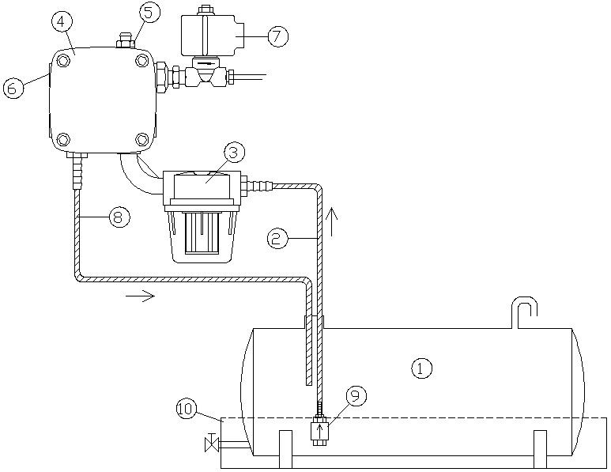
* Обратный трубопровод должен как минимум заканчиваться на половине топливного бака.

1 топливный бак
2 подающий трубопровод
3 топливный фильтр
4 топливный насос
5 точка измер.давления насоса (1/8")
6 регулир.винт давления насоса
7 топливный клапан
8 обратный трубопровод
9 обратный клапан
10 емкость для сбора топлива

4.3.1 Топливные трубопроводы

При подключении топливных трубопроводов к теплогенератору и топливному бачку (или топливному баку) следует учитывать следующие положения:
* Длину топливного трубопровода.
* Диаметр топливного трубопровода.
* Разницу в уровне высоты между топливным баком и теплогенератором.
* Вид используемого топлива.
Нижеприведенная таблица, учитывающая все вышеперечисленные положения, позволит Вам определить, что применимо конкретно в Вашем случае. При составлении данной таблицы мы
4 Инструкция по установке

исходили из того, что теплогенератор расположен выше топливного бака.
ТОПЛИВО: керосин (парафин / керосин) или дизельное (для отопления жилых домов)
H = Разница в высоте между дном топливного бака (или бачка) и насосом на теплогенераторе (в метрах).
∅ = Внутренний диаметр топливного трубопровода (в мм).
L = Максимальная длина топливного трубопровода (в метрах).
КЕРОСИН |  |  |  |  |  | ДИЗЕЛЬНОЕ ТОПЛИВО
H | ∅6  L | ∅8  L | ∅10  L | ∅12  L |  | H | ∅8  L | ∅10  L | ∅12  L | ∅15  L
0  0,5  1,0  1,5  2,0  2,5  3,0  3,5  4,0 | 35  31  27  23  19  15  11  7  3 | 100  98  86  73  61  48  36  23  11 | 100  100  100  100  100  100  87  56  26 | 100  100  100  100  100  100  100  100  54 |  | 0  0,5  1,0  1,5  2,0  2,5  3,0  3,5  4,0 | 12  10  9  7  6  5  3  2  1 | 36  32  28  23  19  15  10  6  2 | 89  78  68  57  47  36  25  15  4 | 100  100  100  100  96  75  53  31  9

 | ОБРАТИТЕ  ВНИМАНИЕ! | Используйте только трубопроводы, устойчивые к топливу, с качественными подходящими шланговыми зажимами.

4.4 Подключение электричества

Открутите крышку от блока управления горением ( BCU) и потяните ее двумя руками вправо от
установки.
Условия подключения термостатов, внешнего управления и т.д. приведены ниже:
(провода максимум 2,5мм².)

1(2), 3(4) | Подключение сетевого напряжения 230 в (не чувствительно к фазам)
21,22 | Контакт замыкания для возможных внешних сообщений о неисправностях (лампа/клаксон, макс. 2 A !)
23, 24 | Контакт замыкания для подключения дополнит. вентилятора (включается одновременно с вентилятором установки, макс. 5 A !)
25  26  27 | Подключение 24VDC ( - ) / 24 VAC (пост.ток/перем.ток)  Вход сигнала «вентилировать» 24VDC( + ) / 24VAC  Вход сигнала “жечь” 24VDC( + ) / 24VAC
28  29  30 | Вход сигнала «вентилировать» 230VAC (начиная с 30)  Вход сигнала «жечь» 230VAC (начиная с 30)  Вход 230VAC (для 28 и 29)
31, 32 | Возможное подключение внешней кнопки перенастройки (контакт замыкания)

Установку нельзя подключать к сети трехфазного переменного тока (3x230в~) .

4 Инструкция по установке
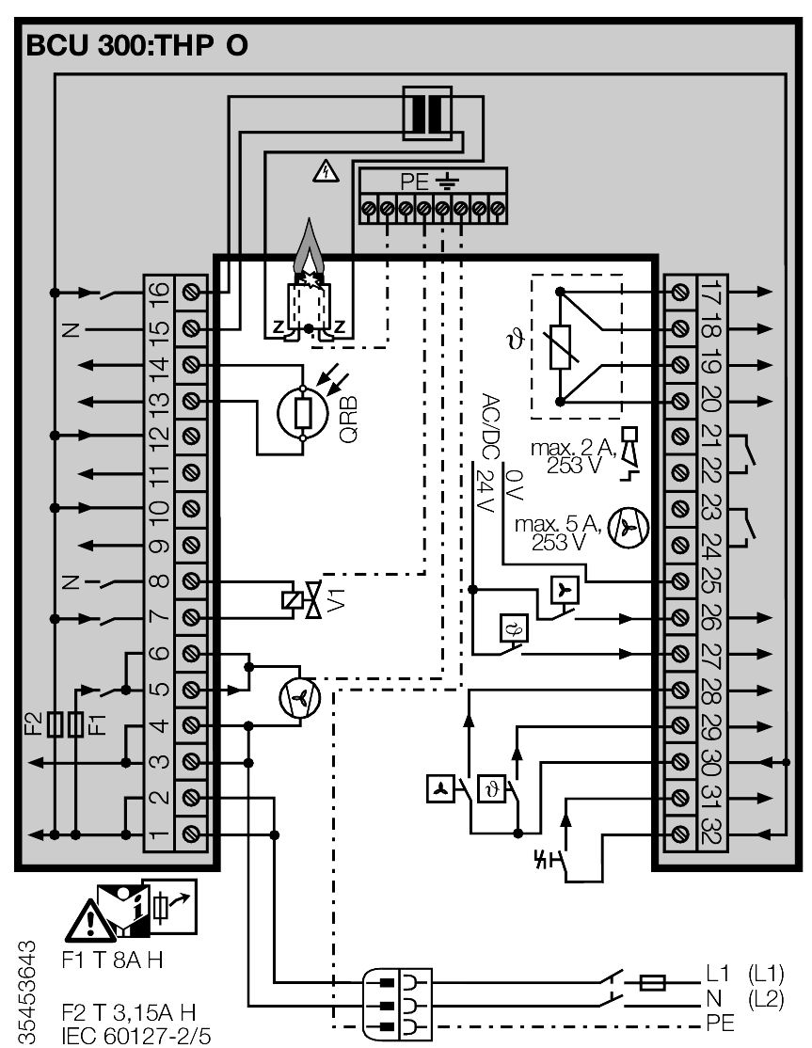

топливный клапан
вентилятора

Фотоэлемент

сигнал тревоги
контакта термореле помещения “Вентиляция”
контакта термореле помещения “Отопление”
внешняя кнопка возврата
5. Принцип действия теплогенератора

Включите вилку в розетку и откройте газовый кран.
Нажмите на белую кнопку ВКЛ./ВЫКЛ. (ON/OFF) НА Блоке управления горением, пока не засветится один из излучающих диодов, и установка включится на последней выбранной позиции.
Теперь, держа красную кнопку нажатой, вы можете выбрать различные позиции (выбранная
функция начинает работать через три секунды).

авто режим | Прибор ждет сигнал термостата для горения или вентилирования
 | Установка начинает работать на горение
 | Установка начинает вентиляцию (и только вентиляцию)
+ авто | Установка начинает вентиляцию и ждет сигнал термостата, чтобы  начать горение, если это необходимо.

При запуске генератора в эксплуатацию начинает вращаться электродвигатель. Топливный насос, смонтированный на двигателе, начинает всасывать топливо из топливного бачка или топливного бака (в зависимости от установки топливного контура).
Центробежный вентилятор обеспечивает перемещение воздуха, а также необходимый для сжигания кислород.

Вместе с двигателем также запускается трансформатор зажигания. Он располагается на передней стороне теплогенератора, и его можно увидеть, если во время запуска заглянуть сзади в камеру сгорания. При хорошем зажигании будет видна синяя (электрическая) дуга.
Примерно через 13 секунд напряжение (230 В) подается к магнитному клапану, который смонтирован на топливном насосе. За счет этой команды напряжения происходит открывание клапана. На слух это звучит как "щелчок".
Затем топливо направляется к форсунке жидкого топлива, где произойдет его прямое воспламенение за счет имеющегося там зажигания.

После того, как теплогенератор, начал "гореть", примерно через 2 секунды отключится зажигание.
Это необходимо для гарантии продолжительной работы трансформатора. Поскольку генератор работает по так называемой "системе высокого давления", то дальнейшее зажигание не нужно.

Вся работа генератора регулируется и контролируется автоматически посредством автомата горелки в сочетании с фотоэлементом.
Если во время запуска или работы теплогенератора происходит какой-то сбой, например, нет подачи топлива или имеет место дефицит кислорода, то генератор сразу же перейдет в режим "аварийной ситуации".
В этом случае все ранее названные компоненты системы будут выключены автоматически (за исключением вентилятора) и генератор отключится, причем на электрошкафу загорится красная сигнальная лампочка неисправности. После нажатия аварийной кнопки теплогенератор заново запустится в работу примерно через 1 минуту (см. рисунок на стр.32). Если причину неисправности устранить не удалось, то теплогенератор может снова перейти в аварийный режим.

Когда генератор выключен или выключается, то пламя гаснет, но вентилятор еще примерно 1 минуту будет охлаждаться.
Это регулируется посредством термостата или таймера пост-охлаждения, смонтированного в электрошкафу.
Время пост-охлаждения задается при помощи термостата или таймера пост-охлаждения, но при этом рекомендуется придерживаться указанных значений. Время пост-охлаждения, как правило, устанавливается на заводе во время пробного пуска, и задается таким образом,
чтобы теплогенератор имел возможность достаточно охладиться, что гарантирует надлежащую защиту встроенной аппаратуры.еплогенератора к контактам 8 и 9.
6. Ввод в эксплуатацию / Регулировка

6. Ввод в эксплуатацию / Регулировка

☞ | ОБРАТИТЕ  ВНИМАНИЕ! | Даже в период, когда генераторы часто работают в режиме вентиляции (например, летом), в топливном баке все равно должно быть топливо. В противном случае из-за отсутствия смазки посредством топлива заклинит топливный насос.

6.1 Перед запуском

Прежде чем приступить к экплуатации теплогенератора, необходимо убедиться, что теплогенератор, топливные трубопроводы, топливный бак, сетевое напряжение и термореле помещения установлены в соответствии с предписаниями, а также следует внимательно ознакомиться с правилами техники безопасности, описанные в разделе 4.2.
Проверьте, достаточно ли топлива в топливном баке, после чего необходимо сделать следующее: (* при использовании топливных бачков)
1.* Откройте топливный кран топливного бака, а также топливные краны у каждого топливного бачка.
2.* Откройте воздушный кран топливного бачка, ближе всех расположенного к топливному баку.
Как только из топливного бачка выйдет воздух, из крана пойдет топливо. После этого как можно скорее закройте кран.
3.* Проделайте то же самое в отношении других подсоединенных топливных бачков.
4. Вставьте штекер кабеля сетевого напряжения теплогенератора в розетку.
5. Установите позиционный переключатель на электрошкафу в положение вентиляция .
Происходит запуск двигателя, топливный насос начинает всасывание топлива из топливного бака.
Оставьте теплогенератор в данном режиме до тех пор, пока топливо не достигнет топливного фильтра, после чего топливо через обратный трубопровод подается обратно в топливный бак.
Проверьте, исчезли ли воздушные пузырьки. Теперь топливный трубопровод заполнен.
6. Переставьте позиционный переключатель обратно в положение автоматически AUTO
7.* Еще раз откройте воздушный кран на топливном бачке с тем, чтобы вывести из системы оставшийся воздух. Сразу же закройте кран, как только появится топливо.
8.* Повторите действия, описанные в пунктах с 4 по 7 включительно, в отношении других теплогенераторов.

В результате вышеописанных действий топливные трубопроводы заполнены и свободны от воздуха, а теплогенераторы готовы к использованию.
6. Ввод в эксплуатацию / Регулировка

Термореле помещения
Для автоматического включения горелки при дефиците тепла следует установить позиционный переключатель в положение автоматически или в положение вентиляция.
Установите на термореле помещения требуемую температуру.
Если температура помещения будет ниже установленного значения, то теплогенератор начнет обогрев и будет его осуществлять до тех пор, пока не будет достигнута заданная температура, после чего теплогенератор прекратит обогрев.

В зависимости от типа термореле помещения и его установки температура в помещении может быть чуть ниже или чуть выше заданной. В этом случае мы говорим о температурной разнице (момент включения и выключения термореле помещения). Если бы термореле помещения срабатывало на незначительную разницу температуры, то теплогенератор включался бы на обогрев слишком часто и на очень короткое время.

☞ | Обратите  внимание! | Рекомендуется, чтобы у термореле помещения была температурная разница, равная примерно 2°С. В этом случае оно будет включаться, когда температура помещения упадет на 1оС ниже заданного значения, и  снова выключаться, когда температура помещения превысит на 1°С заданную температуру. Это не только поможет избежать различных неисправностей, но и положительно скажется на работе и продолжительности службы теплогенератора.

Выключение теплогенератора
Выньте штекер кабеля сетевого напряжения из розетки. Вынимайте штекер, только когда теплогенератор выключен и закончен процесс пост-охлаждения. Другие, еще подсоединенные, теплогенераторы могут продолжать работать в нормальном режиме.
7. Охрана окружающей среды

7. Охрана окружающей среды

* Производитель осуществляет предварительную регулировку теплогенераторов таким образом, чтобы свести к минимуму выброс вредных веществ в атмосферу.

Однако, несмотря на надлежащую регулировку, генераторы горячего воздуха могут иметь неправильное сжигание топлива в том числе по причине дефицита кислорода, использования не того типа топлива, плохо закрытых топливных труб, воды в топливном баке (также губительно и для топливного насоса) или же из-за наличия загрязнений в жидком топливе. Как следствие наносится вред не только окружающей среде, но и самому теплогенератору или же помещению, в котором он установлен.

Поэтому генератор(-ы) следует регулярно контролировать на предмет правильного сжигания топлива и обеспечить полное соблюдение всех правил по установке и технике безопасности. Проводить полный технический осмотр генераторов следует не реже 1 раза в год.

* Организованная система хранения топлива доолжна соответствовать всем требованиям, предъявляемым с целью защиты окружающей среды, что означает размещение топливного бака в емкость сбора топлива, способную вместить как минимум весь объем топливного бака.
Кроме того, емкость сбора топлива должна иметь защиту от попадания дождевой воды.

* Регулярно проводите контроль теплогенератора(-ов) и топливных трубопроводов на предмет утечек.

* Если производится замена или перемещение одного или нескольких теплогенераторов, то необходимо собрать толпиво из топливных труб и топливного фильтра и осуществить его отвод безопасным для окружающей среды образом
8. Техническое обслуживание

8. Техническое обслуживание

 | ОБРАТИТЕ  ВНИМАНИЕ! | Для очистки генератора нельзя использовать воду!  Плохая или нерегулярная очистка увеличивает опасность возникновения пожара!

* Перед началом выполнения работ по техническому обслуживанию теплогенератора необходимо сначала отключить его от сетевого напряжения.
* Регулярно проверяйте теплогенератор(-ы), а также все топливные трубопроводы на предмет возможных неплотных соединений и протечек.
* При использовании топливных бачков необходимо регулярно открывать воздушные краны, чтобы удалить возможно присутствующий в топливных трубопроводах воздух.
* Тщательно проверяйте теплогенератор перед началом отопительного сезона в отношении его работы, что позволит избежать неприятных неожиданностей в тот момент, когда использование теплогенераторов крайне необходимо.
* Очищайте внешнюю поверхность теплогенератора мягкой тряпочкой.
Для очистки генератора разрешается использовать небольшое количество неагрессивного чистящего средства, при условии, что теплогенератору после этого дадут полностью высохнуть.
* Возможно имеющиеся загрязнения и пыль следует удалять с внутренней стороны теплогенератора при помощи сжатого воздуха.
* До внутренней части теплогенератора можно добраться, сняв защитную решетку на задней части теплогенератора или через сервисный люк, расположенный на теплогенераторе сбоку.
* Если теплогенератор используется в очень пыльном помещении, то следует регулярно проводить очистку алюминиевой головки горелки, а также фотоэлемента и его корпуса посредством сжатого воздуха. Для проведения такой очистки необходимо снять головку горелки, отвернув два барашковых винта (см. рисунок в главе 10).
- Затем головку горелки можно оттянуть и очистить (сжатым воздухом).
- Также следует очистить 4 отверстия впуска воздуха воздушной камеры. →
- Очистить фотоэлемент можно сухой тряпочкой, а его корпус продуть сжатым воздухом. При установке фотоэлемента обратно в держатель обратите внимание на то, что существует только одно правильное расположение фотоэлемента в держателе. Выступ фотоэлемента должен "щелкнуть" в держателе.
* Проверьте, не загрязнен ли топливный фильтр на насосе, и при необходимости проведите очистку фильтра. При установке фильтра обратно проследите, чтобы в нем было резиновое кольцо "О".
* По окончании проведения всех работ по техническому обслуживанию все детали, которые Вы снимали, следует установить обратно на теплогенератор.
* Если у Вас возникли сомнения относительно правильной работы теплогенератора или сгорания топлива, то поручите квалифицированному специалисту провести технический осмотр теплогенератора.
У такого специалиста на вооружении имеется все оборудование, необходимое для полного контроля аппарата.
9 Возможные неисправности / Ремонт

9. Возможные неисправности

Если в работе генератора произошел сбой, то все выполняемые теплогенератором функции выключаются, а на электрошкафу загорается красная аварийная лампочка.

При нажатии расположенной на электрошкафу кнопки подавлении аварийной ситуации генератор запускается заново. Если неисправность не была устранена, то теплогенератор снова выключится.

 | ОБРАТИТЕ  ВНИМАНИЕ! | При возникновении неисправности кнопку подавления аварийной ситуации можно нажимать не более 3-х раз, после чего следует вынуть штекер из розетки и обратиться за помощью к квалифицированному специалисту.

* При возникновении сбоев не забывайте, что теплогенератор не перешел в аварийное состояние просто так, и действительно что-то произошло либо с ним самим, либо со всей установкой или же с помещением, в котором он размещен. При возникновении неисправностей обращайтесь за помощью только к профессионально подготовленным специалистам, уполномоченным на разрешение таких проблем.
* При необходимости замены деталей следует использовать точно такие же запчасти, что и стояли на теплогенераторе ранее (распылитель, насос, фотоэлемент и т.п.). Конструкция теплогенератора рассчитана на использование именно этих деталей.

При возникновении неисправностей генератора Вы можете воспользоваться нижеприведенным списком наиболее распространенных аварийных ситуаций, где также приведены способы их устранения.

 | ОБРАТИТЕ  ВНИМАНИЕ! | Приведенные ниже причины неисправности помечены значком или, что означает следующее:   Информация предназначена для пользователя.  • Информация предназначена для специалиста-  наладчика.

Список возможных неисправностей

Как обнаружить неисправность
Включите теплогенератор (нажмите на кнопку подавления аварийной ситуации) и проверьте выполнение следующих функций:
1 Начинает вращаться электродвигатель.
2 У зажигания хорошая (электрическая) дуга.
3 Примерно через 15 секунд открывается топливный клапан (слышен щелчок).
4 Теперь теплогенератор должен заработать.
5 Примерно через 2 секунды зажигание выключается.

Если Вы обнаружили, что какая-либо из вышеперечисленных операций не выполняется, то можно считать, что неисправность наполовину устранена.
9 Возможные неисправности / Ремонт

Приложение B: Список неисправностей
Диод | Неисправность |  | Причина (▄) / Возм. Решение (►)
4 | Блок контроля горения не обнаруживает пламени в период безопасности  В установках с возможностью повторения старта до трех раз пробуется новый старт. Нарушение в этом случае автоматически устранится по  окончании времени очистки | ▄ Плохое зажигание  ►Проконтролировать расстояние электродов; проконтролировать подключение кабеля зажигания; Прочистить электрод зажигания; Проверить работу трансформатора  ▄ Плохой сигнал пламени вследствие неправильной установки горелки -> Хорошо установить горелку  ▄ Плохой сигнал пламени из-за загрязненного или  плохо подключенного ионизационного электрода  ►прочистить ионизационный электрод; проверить ионизационный кабель и заземление  ▄ Воздух в газопроводе -> Удалить из газопровода воздух  ▄ Короткое замыкание у выхода зажигания или клапана  ► Проверьте провода
4 | Рекомендации:  Если констатировано короткое замыкание у выхода клапана, следует отослать Блок управления горением его производителю для контроля или же:  1. Заменить предохранитель F2 : 3,15 A (инертный газ, H) и  проверить функцию безопасности  2.Закрыть шаровой кран  3. Несколько раз запустить Блок управления горением и проверить функцию безопасности  4.При неисправностях отослать Блок обратно производителю.  Предупреждение! Если не провести контроль безопасности, газовые клапаны могут остаться открытыми - Взрывоопасно!
2+5 | Преждевременный сигнал пламени (Ложный свет) |  |  |  |  | ▄ Инородное напряжение от земли
1+5 | Температурный сенсор работает неправильно |  |  |  |  | ► Проверить подключение темп. сенсора  ► Температура сенсора ниже –20°C
3+4* | Слишком короткий промежуток между двумя пусками.
2+4 | Пламя погасло во время работы. В установках с возможностью повторения старта пробуется новый пуск, если установка горела по крайней мере 2 секунды. | ▄ Плохой сигнал пламени из-за неправильной установки горелки  ►Правильно установить горелку  ▄ Плохой сигнал пламени из-за загрязненного или плохо подключенного ионизационного электрода.  ►Прочистить ионизационный электрод ; проверить ионизационный кабель и заземление
1+4* | Внешний контакт помехоподавления действует более 10секунд. (Постоянное помехоподавление) |  |  | ►Использовать внешний контакт помехополавления только во время неисправности
1+3 | Через 5секунд после закрытия газовых клапанов все еще обнаруживается пламя -> Газовый клапан закрывается неправильно. |  |  | ► Отключить подачу газа на установку  ► Проверить, правильно ли работает горелка / газовые клапаны
1+2* | Нарушено внутреннее напряжение.
3+4+5 | Во время неисправности более 5 раз за 15 минут пробовали внешнюю наладку установки |  |  |  | ► Произведите переустановку при помощи красной кнопки на Блоке упр. горением

Возможные неисправности

1. Не вращается электродвигатель, хотя есть сетевое напряжение
❍ Выскочила (сработала) термическая защита двигателя.
(у теплогенератора 230 В красная кнопка на задней части двигателя)
(у теплогенератора 400 В красная кнопка на переключателе двигателя в электрошкафу)
• Заклинен топливный насос.
• Неисправен конденсатор двигателя (только у 230 В).
• Неисправна термическая защита (только у 400 В).
• Неисправен переключатель двигателя (в электрошкафу).
• Не исправен электродвигатель.

3. Не открывается топливный клапан (не слышен щелчок)
• Неисправен топливный клапан.
• Неисправен автомат горелки.
• Неисправен фотоэлемент.

4. Не запускается (не зажигается) теплогенератор
Если операции 1 и 2 выполнены нормально, а теплогенератор не загорается, то возможно причиной может быть:
❍ Пустой топливный бак.
❍ Засорен топливный фильтр (см. Главу "Техническое обслуживание").
❍ Засорен или заполнен воздухом топливный трубопровод (по возможности удалите воздух).
❍ Вода в топливном контуре.
• Засорена топливная форсунка.
• Неисправен топливный насос.
• Повреждено насосное соединение между насосом и двигателем.

5. Генератор на зажигается, а примерно через 5 секунд переходит в аварийный режим. (Зажигание не пропадает.)
❍ Загрязнен фотоэлемент. (см. Главу "Техническое обслуживание".)
• Неисправен фотоэлемент.
• Неисправен автомат горелки.
9 Возможные неисправности / Ремонт

Другие возможные неисправности

Теплогенератор осуществляет вентиляцию только когда запускается.
• "Лже-свет" на фотоэлементе.
• Неисправен автомат горелки.

"Лже-свет" может быть вызван длительным попаданием солнечнего света или же ярким освещением, при котором свет падает на переднюю часть установки. Такой свет, отражающийся от камеры горелки из нержавеющей стали улавливается фотоэлементом, что заставляет камеру горелки "думать", что произошло преждевременное зажигание пламени. В этом случае автомат горелки даст теплогенератору проводить только вентиляцию, до тех пор пока не исчезнет "лже-свет". И только после этого теплогенератор сможет переключиться в режим отопления. При наличии "лже-света" теплогенератор непереходит в аварийный режим. Для предотвращения вышеописанной ситуации теплогенератор следует устанавливать таким образом, чтобы ни солнечный свет и никакой иной источник яркого света не попадал внутрь установки со стороны выпуска. Светоотражение камеры горелки через некоторое время исчезнет вследствие потускнения блестящей поверхности металла.

Регулярно выключается, а потом зажигается заново
❍ Загрязнен фотоэлемент и/или его корпус (см. главу "Техническое обслуживание").
• Ненадежно работает фотоэлемент.
• Пламя нерегулярное, например, из-за засорения форсунки или слишком сильного загрязнения головки горелки.

Из теплогенератора валит дым и большое пламя
❍ Неправильный состав топлива.
• Износилась форсунка.
• Слишком высокое давление насоса.
• Протечка в теплогенераторе.

Запах или очень маленькое пламя
❍ Недостаточная подача к теплогенератору свежего кислорода.
❍ Засорен топливный фильтр на насосе. (см. главу "Техническое обслуживание")
❍ Протечка в подающем трубопроводе, вследствие чего происходит всасывание воздуха.
❍ Вода в топливном контуре.
• Частично засорена форсунка.

Нет пост-охлаждения после того, как погаснет горелка
❍ Теплогенератор работал очень мало.
• У термореле пост-охлаждения задано слишком высокое значение (или слишком короткий период таймера пост-oхлаждения).
• Неисправно термореле пост-охлаждения (или таймер пост-охлаждения).
• Неисправен автомат горелки.

Пост-охлаждение длится слишком долго или постоянно
• У термореле пост-охлаждения задано слишком низкое значение (или слишком длинный период таймера пост-oхлаждения).
• Неисправно термореле пост-охлаждения (или таймер пост-охлаждения).

Двигатель слишком медленно набирает обороты
❍ Слишком низкое сетевое напряжение.
• Тяжело работает топливный насос.
• Неисправен двигатель.
9 Возможные неисправности / Ремонт

Сначала горит хорошо, а потом медленно уменьшается
❍ Засорен выпуск воздуха топливного бака (начинается удаление вакуума).
❍ Закрыт главный кран топливного бака.
❍ Воздух в трубопроводе подачи топлива.
❍ Засорен топливный трубопровод.
❍ Засорен топливнй фильтр (см. главу "Техническое обслуживание").
• Неисправен топливный насос.
• Засорена форсунка.
• (Практически) неисправен топливный клапан.

Теплогенератор вообще не работает, никакая аварийная лампочка не горит
❍ Нет сетевого напряжения, неисправен предохранитель.
• Разрыв кабеля сетевого напряжения.

Все еще много воздуха в трубопроводах
❍ Слишком высоко подвешен теплогенератор или неправильно выбраны топливные трубопроводы.
❍ Протечка в трубопроводе подачи топлива или соединениях.
• Плохое О-кольцо в топливном фильтре.

Во время сжигания или вентиляции из теплогенератора вылетают брызги топлива
❍ Повреждено стекло топливного фильтра.
• Протечка топливного насоса.
• Неисправна форсунка.
• Протечка соединения в генераторе.
• Электроды зажигания отрегулированы на угол распыления форсунки.

Теплогенератор работает только посредством позиционного переключателя
• Неисправно термореле помещения.
• Разрыв кабеля или отсоединение контакта.

Теплогенератор продолжает гореть после выключения
• Клапан толпива остается открытым, неисправен.
• Неисправно термореле помещения (остается "застопоренным").
• Короткое замыкание в термореле пост-охлаждения.

Теплогенератор горит со стороны камеры горелки
• Неисправна форсунка.

Топливо в камеру горелки поступает, но не воспламеняется
• Слишком низкое давление насоса.
• Неправильно отрегулированы электроды зажигания.
• Засорена форсунка.

Переключатель двигателя в электрошкафу издает громыхающий звук
• Плохо работает термостат пост-охлаждения (или таймер пост-охлаждения).
• Переключатель двигателя (практически) неисправен или очень сильно запылен.
10 Инструкция для специалиста-наладчика

10 Инструкция для специалиста-наладчика

 | ОБРАТИТЕ  ВНИМАНИЕ! | Данная глава предназначена для квалифицированного специалиста-наладчика, не для пользователя!

Давление насоса
При выходе с завода у всех насосов давление отрегулировано, но тем не менее рекомендуется проверять давление, к примеру, при выполнении работ по техническому обслуживанию. Всегда проверяйте давление при возникновении неисправностей, а также если у тепло генератора наблюдается плохое пламя. Для этой цели используйте надежный манометр с диапазоном измерений от 0 до 16 или от 0 до 25 бар. На нижеприведенном рисунке указано место на насосе, где необходимо смонтировать манометр, а также показан регулировочный винт, посредством которого производится регулировка давления.

1. Топливный насос RSA 060 N51400010
2 Регулировочный винт давления насоса
3 Топливный клапан N51400015
4 Топливный фильтр GA 1/4" 70452 N51400128
5 обратный трубопровод 6mm
6 подающий трубопровод 6mm
7 соединение 1/4"x6мм 90°
8 соединение 1/4"x6мм
9 соединение 1/4"x6мм
10 Соединение всасывания 1/4"x6мм N51400013

Таблица значений давления насоса по каждому типу тепло генераторов:
Тип | P 40 | P 60 | P 80 | P 100 | P 120
Керосин | 9 бар | 10 бар | 9 бар | 8 бар | 10 бар
Дизель | 9 бар | 9 бар | 9 бар | 8 бар | 9 бар

Отклонение реальных показателей давления насоса от указанных в таблице не должно превышать 1 бар в ту или другую сторону.
В связи с этим лучше всего производить регулировку давления насоса в зависимости от пламени тепло генератора. Если у тепло генератора появляется неприятный запах и очень маленькое пламя, то это означает недостаточную подачу топлива. Если пламя тепло генератора имеет красноватый (оранжевый) цвет и из него вырывается пламя, то это говорит об избыточной подаче топлива. Вышеописанные явления возникают не только по причине неправильного давления насоса, но и из- за форсунки.

Воздушная камера
Воздушная камера представляет собой квадратный ящик, смонтированный на камере сгорания. На воздушной камере установлена головка горелки.
Сбоку на воздушной камере есть 4 отверстия впуска воздуха, обеспечивающих приток необходимого для сгорания кислорода. Регулировка этих впускных отверстий производится на заводе, а потому никаких иных предписаний в отношении их технического обслуживания не существует, за исключением необходимости очистки отверстий сжатым воздухом по мере их загрязнения. Не изменяйте регулировку отверстий, поскольку она должна оставаться неизменной. Внесение изменений в регулировку может привести к неправильному процессу сгорания топлива.
10 Инструкция для специалиста-наладчика

Топливная форсунка
Топливная форсунка вместе с давлением насоса определяет производительность теплогенератора.
По прошествии нескольких лет форсунка может начать пропускать слишком мало или наоборот слишком много топлива, что связано с ее износом. В этом случае мы получим неправильное пламя.

Если подается слишком мало топлива, а давление насоса нормальное, то проверьте сначала нет ли засорений, например, загрязнений, в топливном фильтре, а также нет ли загрязнений в сетке форсунки. Если нет, то произведите замену форсунки.
Если подается слишком много топлива, а давление насоса нормальное, то прежде чем заменять форсунку, проверьте сначала теплогенератор на предмет возможной протечки.
* При замене топливной форсунки используйте только оригинальные форсунки. Это связано с тем, что теплогенератор рассчитан и отрегулирован на использование именно такой форсунки. (Это относится ко всем деталям.)
* После замены форсунки на новую проверьте правильность всех регулировок электродов зажигания и пневмодиска (см. Главу "Зажигание").

Горелки оборудуются форсунками следующих типов:
Тип тепло-генератора | Марка  форсунки | Пропускная  способность  США-гал/час |  | Пропускная способность л/час | Тип  форсунки | №
 | DANFOSS | Керосин | Дизель
P 40 |  | 1,10 | 1,10 | 4 | 60° S | N51100001
P 60 |  | 1,35 | 1,35 | 6 | 60° S | N51200001
P 80 |  | 2,00 | 2,00 | 8 | 60° S | N51300001
P 100 |  | 2,50 | - | 8 | 60° S | N51400002
P 100 |  | - | 2,25 | 10 | 60° S | N51800001
P 120 |  | 2,75 | 2,75 | 12 | 60° S | N51500001

Фотоэлемент
Фотоэлемент смонтирован в держателе, установленном на камере горелки.
Функцией фотоэлемента является контроль пламени во время запуска и в процессе работы. Если в процессе запуска или работы теплогенератора прекращается образование пламени, то фотоэлемент обеспечивает повторный запуск теплогенератора или его переход в аварийное состояние. Однако, когда фотоэлемент засорен или загрязнен, теплогенератор также перейдет в аварийное состояние.
- Открутите от измерителя давления газа наконечник и подключите манометр.
Включите установку и дайте ей некоторое время погореть
- Зрительно проверьте горение, пламя не должно выходить за пределы установки.
- На наличие ионизационного тока указывают излучающие диоды через 20 секунд после того, как вы одновременно нажали красную кнопку и (сразу после этого) белую.
Количество светящихся излучающих диодов зависит от установки и окружающей среды (пыли),но по крайней мере два диода должны стабильно светиться. Имеется 11 этапов:

Диод
1 |  |  |  |  |  |  |  |  |  | Миг. | Свети.
2 |  |  |  |  |  |  |  | Мигает | Светится
3 |  |  |  |  |  | Мигает | Светится
4 |  |  |  | Мигает | Светится
5 |  | Мигает | Светится
 | 0 µA | 4 µA | 8 µA | 12 µA | 16 µA | 20 µA | 24 µA | 28 µA | 32 µA | 36 µA |  | 40 µA
10 Инструкция для специалиста-наладчика

Зажигание

Трансформатор зажигания должен производить зажигание выходящего из форсунки топлива.
Даже в очень холодных или других неблагопритяных условиях система зажигания должна хорошо работать. При этом большую роль играет правильная регулировка.
При неверной регулировке искра может пропускаться неправильно или ее вообще может не быть, вследствие чего теплогенератор перейдет в аварийный режим.
Во время запуска теплогенератора зажигание можно увидеть в передней части, в камере сгорания. Между двумя электродами зажигания должна образовываться правильная (электрическая) дуга, которая выдувается перед форсункой за счет имеющегося потока воздуха.
При подрегулировке электродов зажигания действуйте очень осторожно. Если фарфоровая часть электродов повредится или сломается, то такие электроды нельзя будет больше использовать. Для проведения правильной регулировки руководствуйтесь нижеприведенным рисунком.
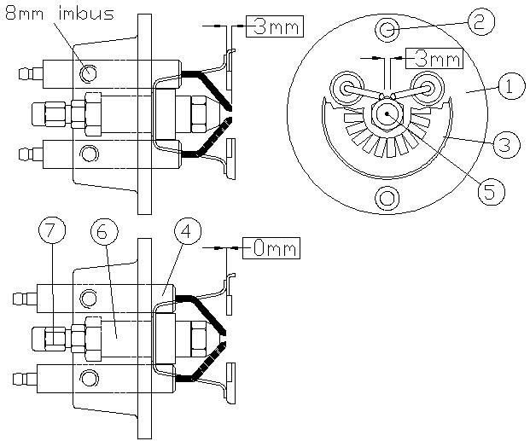
Керосин
Дизель

1 Алюминиевый держатель электродов N51400004
2 Отверстия для крепления головки горелки
3 Пневмодиск N51400005
4 Электроды зажигания 65 x 14 N51400008
5 Форсунка
6 Держатель форсунки N51400001
7 “Serto” 1/4 x 4 N51400003

Пневмодиск

Диск смонтирован на держателе форсунки.
Диск обеспечивает надлежащее смешивание и турболизацию воздуха и топлива. Если теплогенератор установлен в очень пыльном помещении, то пневмодиск может очень сильно забиться, что приведет к неправильному сгоранию топлива. В этом случае диск следует очистить, используя для этого стальную щетку, чтобы лопасти диска снова были открыты.
После этого проконтролируйте правильность регулировок всей головки горелки, а затем установите ее обратно на теплогенератор.
11 Запчасти

11.1. Рисунок / список деталей P 40 - P 120
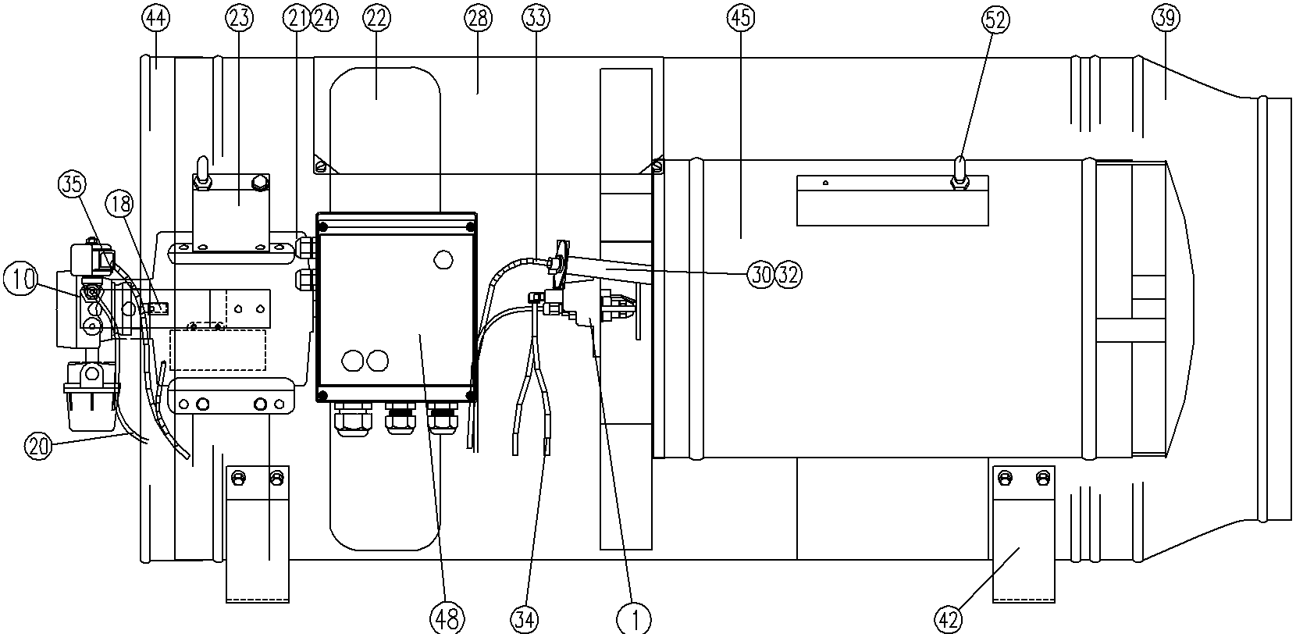

NB. При заказе запасных деталей всегда указывайте серийный номер Вашего тепло генератора.
Поз. | Название | Код №
1 | Головка горелки | См.главу 10
10 | Комбинированный топливный насос в комплекте | См.главу 10
20 | Топливный трубопровод диам.4мм | N51400020
21 | Электродвигатель P 40/P60: Elnor BX 335 EMR 230В/300Вт | N51700008
 | Электродвигатель P 80/P 120: Elnor BX 350 EMR 230В/440Вт | N51400021
 | Электродвигатель P 80/P 120: Elnor BX 350 TR 400В/440Вт | N51400147
22 | Крыльчатка P 40 400мм | N51700009
 | Крыльчатка P 60 450мм | N51200003
 | Крыльчатка P 80 - P 120 20" 28 | N51400022
23 | Опора двигателя
24 | Конденсатор двигателя
28 | Сервисный люк в комплекте | N51400220
30 | Трубка фотоэлемента животн.модель в компл. нерж.сталь  Трубка фотоэлемента тепличная модель в комплекте | N51400186  N51400032
32 | Держатель фотоэлемента | N51400037
33 | Фотоэлемент QRB1C модель для животнов  Фотоэлемент QRB1A тепличная модель | N51100035  N52800025
34 | Кабель свечи зажигания 1,5 x 7
35 | Кабель клапана (топливного | N51400200
39 | Выдувное отверстие P 40 (16") в комплекте (опция) | N51100015
 | Выдувное отверстие P 60 (18") в комплекте (опция) | N51200004
 | Выдувное отверстие P 80 - P 120 (20") в комплекте (опция) | N51400042
42 | Опора корпуса (2x) | N51400046
44 | Защитная решетка P 40 (16") / Кольцо защит.решетки | N51400048/N…
 | Защитная решетка P 60 (18") / Кольцо защит.решетки | N51200008/N…
 | Защитная решетка P80-P120(20")/Кольцо защ.решетки | N51700023/N…
45 | Камера сгорания в комплекте P 40
 | Камера сгорания в комплекте P 60
 | Камера сгорания в комплекте P 80 - P 100
 | Камера сгорания в комплекте P 120
48 | Крышка BCU-300 (Блока управления горением)  Деталь BCU  Trafo Danfoss EBI 52F 0030 | N51400196  N51400073
52 | Подвесное кольцо с резьбой M8x20x10 (4x) | N51400115

Вариант:

Передвижной подогреватель на баке

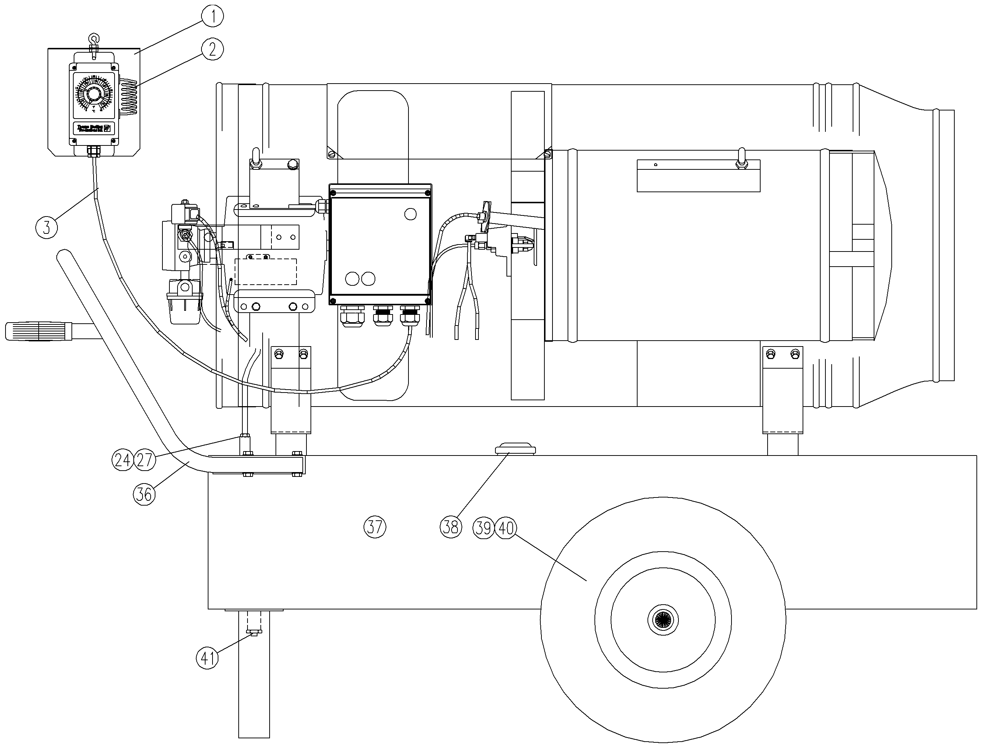
1 | контрольный клапан термореле помещения | N51700075
2 | термореле помещения JET-41 | N50260146
3 | шнур 3 х mtr 1.5 х 5. | N51400089
36 | ручек перевозки | N51700054
37 | бака масла 160 литр | N51700029
38 | крышек газа | N51700052
39 | Колесо ш400mm существенно | N51700050
40 | Крышка колесо ш25 | N51700051
41 | тариф штепсельных вилок стока ј” | N51700053

